Manuel d’utilisation de l’éditeur 3DWIGS
Présentation de l’interface utilisateur de l’éditeur 3DWIGS.
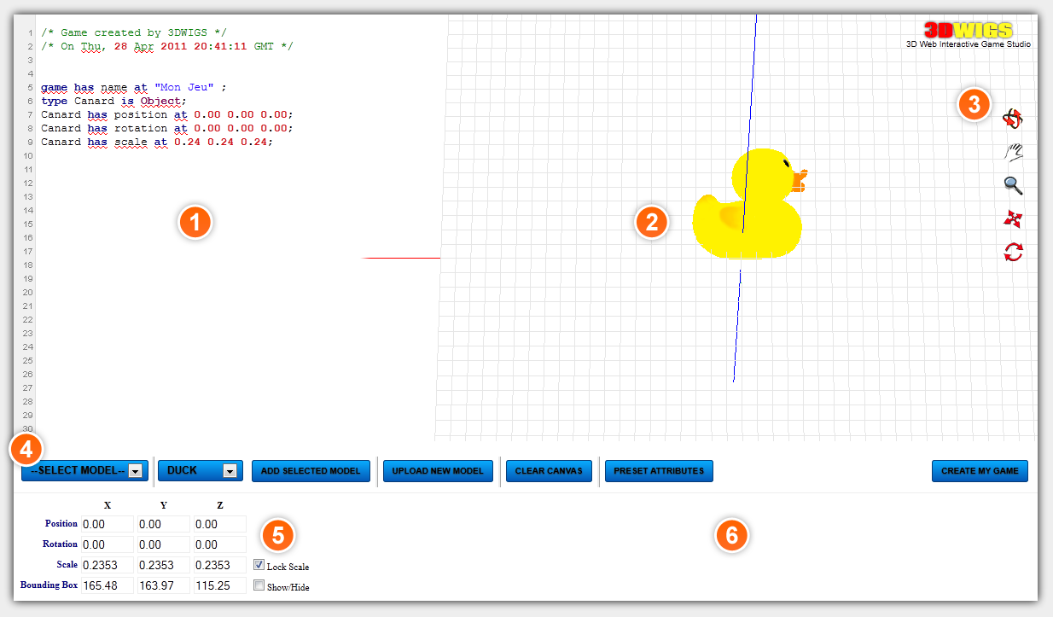

La zone de code

Dans cette zone, l’utilisateur devra saisir sa description du jeu en respectant la grammaire 3DWIGS.

La zone d’affichage

La zone d’affichage est réservée à l’affichage des éléments du jeu. Lorsqu’un modèle est importé, il inséré dans le contexte 3D et donc affiché dans cette zone.

Le menu latéral

Ce menu est associé avec la zone d’affiche. Il permet de (du haut vers le bas) :

Effectuer une rotation autour d’un élément,

Effectuer un déplacement de la camera suivant un plan,

Effectuer un zoom avec la caméra,

Déplacer l’élément sélectionné dans le contexte 3D,

Effectuer une rotation de l’élément sélectionné autour de ses axes X, Y et Z.

Le menu principal
Ce menu permet à l’utilisateur de (de gauche à droite) :

Sélectionner un modèle parmi ceux présents dans le contexte 3D, afin d’afficher ses propriétés dans la zone des propriétés,

Sélectionner un modèle depuis la bibliothèque des modèles disponibles,

Ajouter le modèle sélectionné depuis le menu b) dans le contexte 3D courant,

Importer un nouveau modèle depuis le poste de l’utilisateur dans la bibliothèque 3DWIGS. Cet import déclenche l’ajout de l’élément importé dans le contexte 3D,

Réinitialiser la session courante. ATTENTION : cette action efface tout le contenu de la base de données ainsi que la zone d’affichage. Cependant les modèles importés ne sont pas supprimé du serveur !

Afficher la liste des modèles logiques ainsi que leurs attributs,

Finalement, créer le jeu !

La zone des propriétés

Cette zone permet d’afficher les propriétés du modèle sélectionné. Elle permet également de modifier les valeurs de certains attributs de ce modèle.

La zone libre

Cette zone ne sert à rien pour l’instant. Mais pourrait servir à accueillir de nouvelles fonctionnalités à venir. ☺

